**Отчет о проделанной работе МБУ ДК «Восток»**

**за период с 21 октября по 26 октября 2024 года**

21.10.2024 в Доме культуры «Восток» прошел познавательный час для молодежи ко Дню образования Приморского края «Моя Россия-Мое Приморье». Ребята узнали о истории образования Приморья, посмотрели познавательный видеоролик о малых народностях Приморского края и ответили на вопросы в виде викторины. В конце мероприятия каждый участник попробовал себя в роли дизайнера, в оформлении и проектировании Приморского герба.

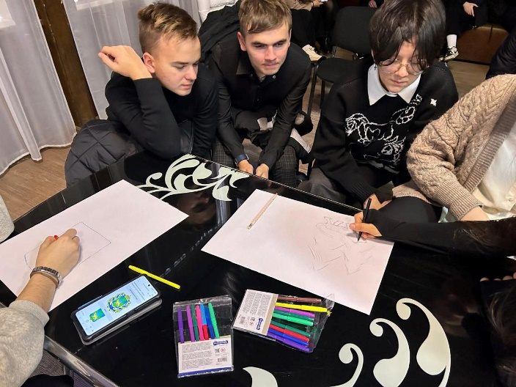 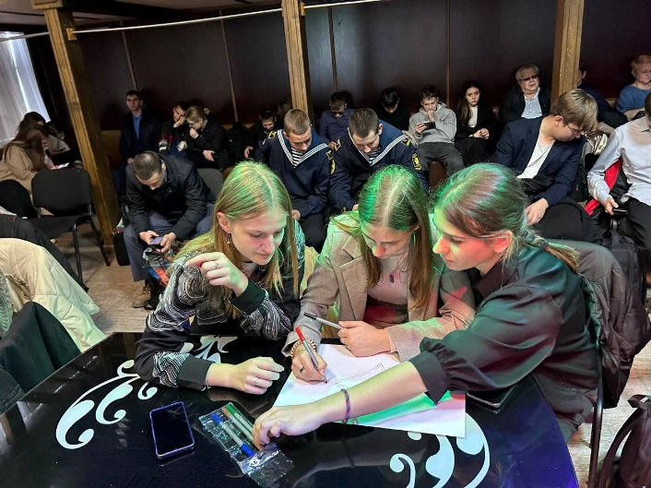

22.10.2024 в малом зале Дома Культуры «Восток» состоялось мероприятие патриотической направленности. Служба Отечеству — священный долг каждого российского мужчины. В Дальнереченске стало традицией устраивать для призывников торжественное вручение повесток. Много добрых слов и напутствий прозвучало в этот день.

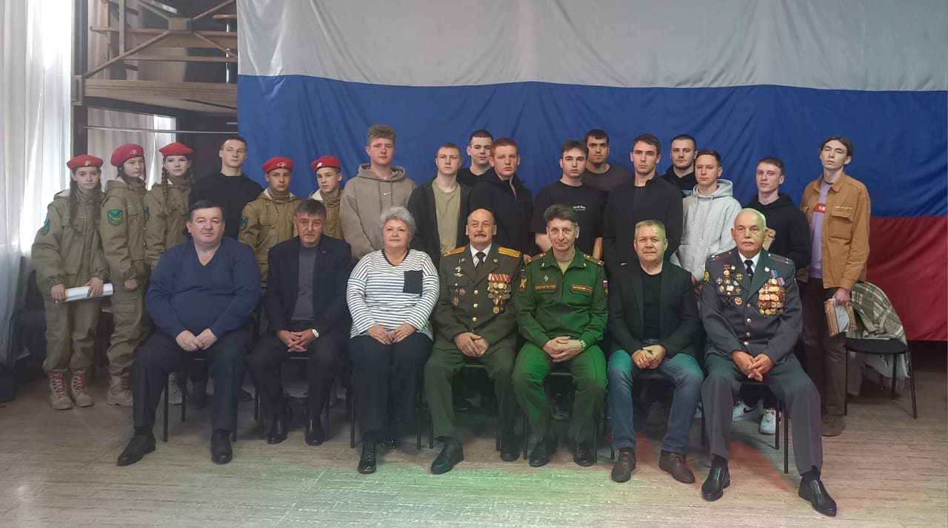

25.10.2024 в рамках клубного формирования «В гостях у тети Моти» прошло развлекательное мероприятие для детей. Игры, конкурсы, музыкальный батл и многое другое ожидало гостей мероприятия.

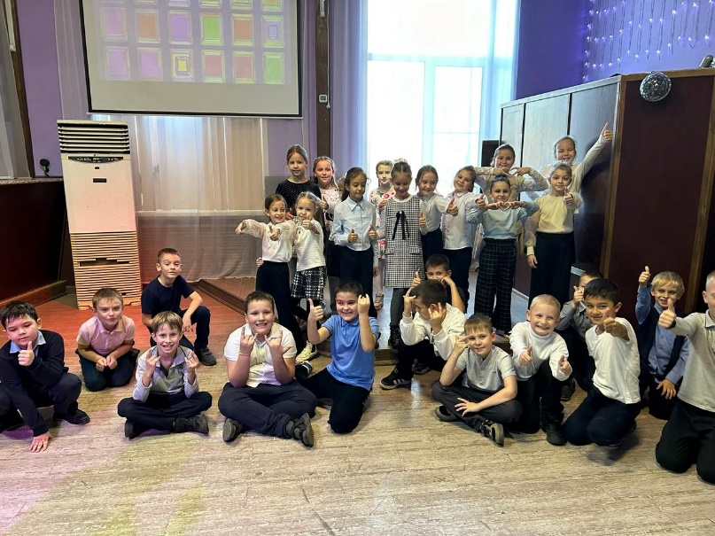

21.10 - 25.10.2024 в Доме Культуры «Восток» проходил поэтический фестиваль «Болдинская осень», посвященный 225- летию со дня рождения А.С. Пушкина. Участников мероприятия ожидали кастинги, мастер-класс «Ораторское мастерство». В заключении фестиваля прошёл гала-концерт с церемонией награждения. Участники получили памятные подарки и много позивного настроения от артистов нашего города.

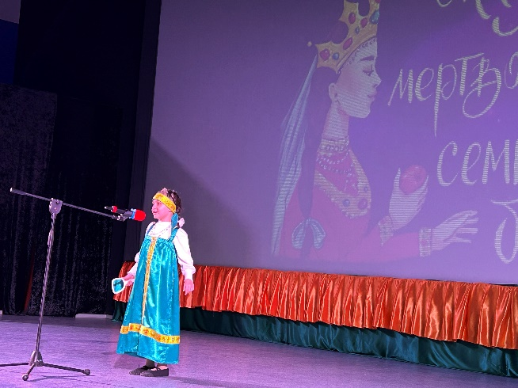 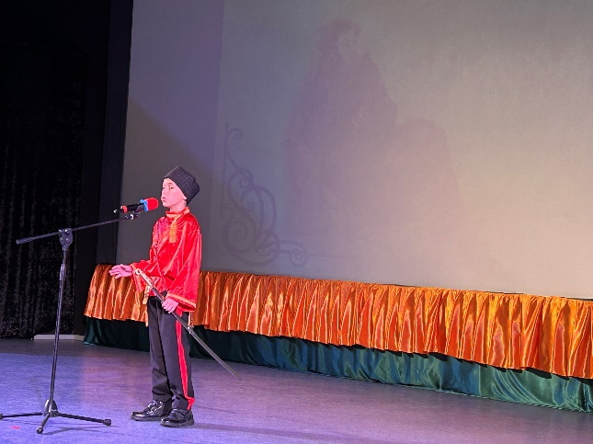

26.10.2024 на городской площади прошла традиционная «Зарядка Чемпионов». Под руководством тренера Таисии Тюриной - представитель КЕ «Пересвет», участник Чемпионата и Первенства Приморского края по рукопашному бою, тренер групповых программ и силового зала в фитнес-клубе PLATINUM SPORT.

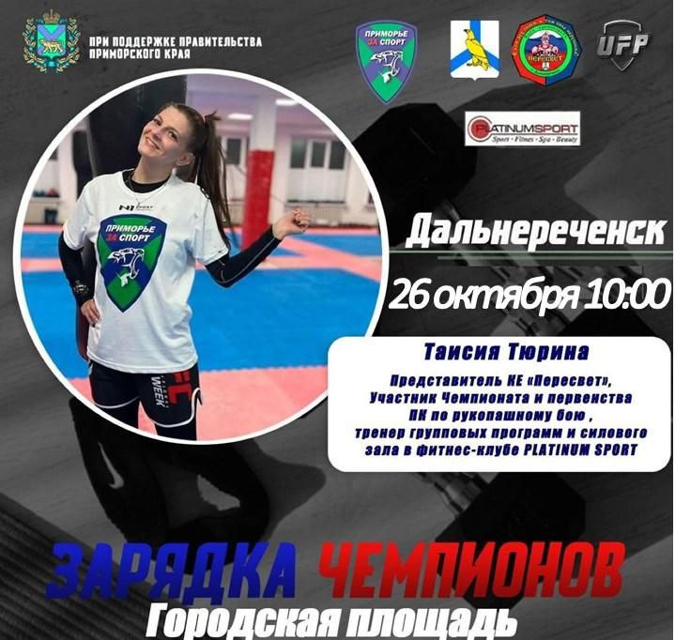

**Отчет о проделанной работе Клуба «Космос» село Грушевое**

22.10.2024 в клубе «Космос» прошёл тематический час «Народная медицина», с участием клуба по интересам «Сударушка». Гости мероприятия познакомились с целебными свойствами лекарственных растений, с их разнообразием. Каждый поделился своими простыми рецептами народной медицины.

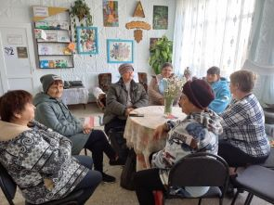 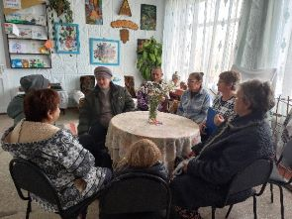

24.10.2024 в клубе «Космос» для жителей села прошёл познавательный час «Тайны Приморья», приуроченный к 86-й годовщине образования Приморского края. На мероприятии ведущая рассказала присутствующим об истории Приморья, его военных страницах и существующих заповедниках.

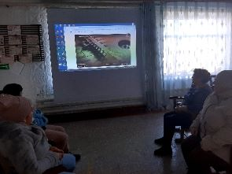 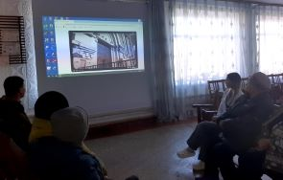

25.10.2024 в клубе «Космос» прошёл час мужества для жителей села «За власть советов!» у памятника Сергея Лазо, приуроченный ко Дню освобождения Дальнего Востока от интервентов и белогвардейцев.

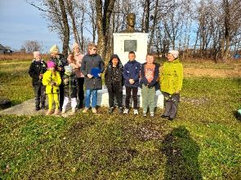 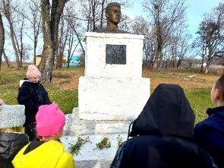

**Отчет проделанной работе Лазовского клуба филиала МБУ ДК «Восток»**

23.10.2024 сотрудниками Лазовского клуба для учащихся МБОУ «СОШ № 5» проведена познавательная программа для детей виртуальная экскурсия по театрам Приморского края «Путешествие в мир театра». В ходе мероприятия участник с помощью видеороллика ознакомились с историей возникновения театра, театральными профессиями и созданием декораций для театра.

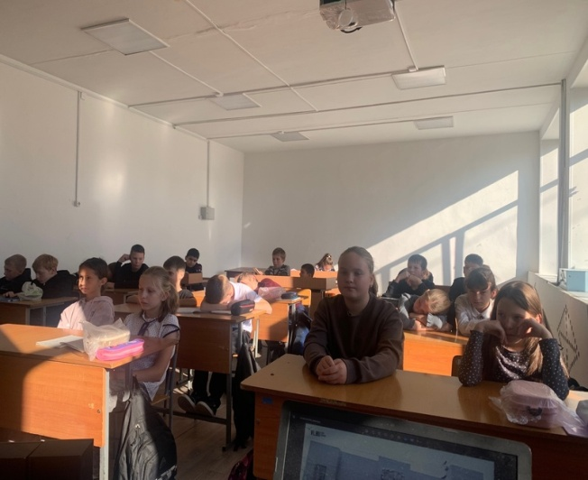 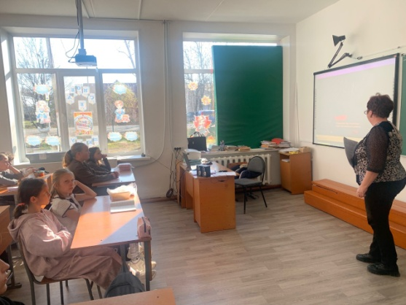

25.10.2024 в Лазовском клубе проведена викторина для детей «Животный мир». Участники мероприятия активно отвечали на тематические вопросы викторины, узнали много нового о животном мире Дальнего Востока.

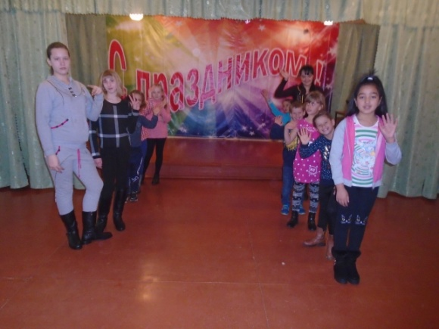 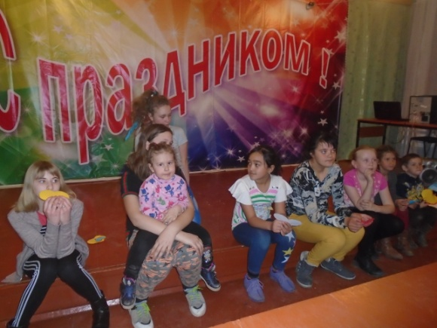

26.10.2024 в Лазовском клубе проведена познавательная программа 50+ «Классики современности». Участники мероприятия познакомились с современными писателями и вспомнили полюбившиеся стихотворения любимых поэтов.

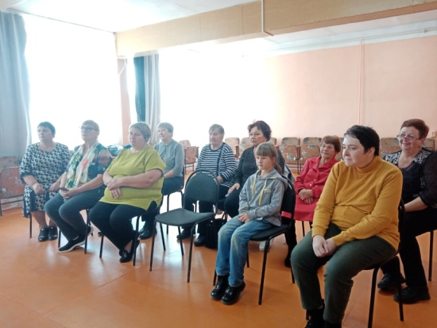 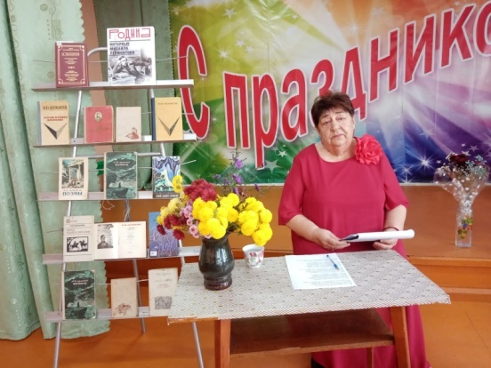

26.10.2024 в Лазовском клубе проведена танцевальная программа для молодежи «Мегадиско». Участники мероприятия в дружеской атмосфере провели субботний вечер. Танцевали под разные музыкальные композиции.

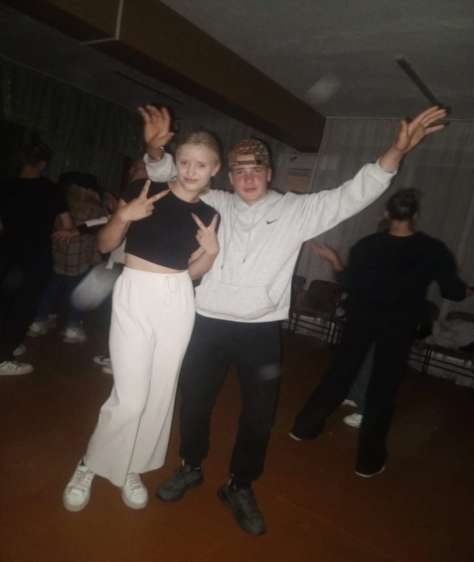 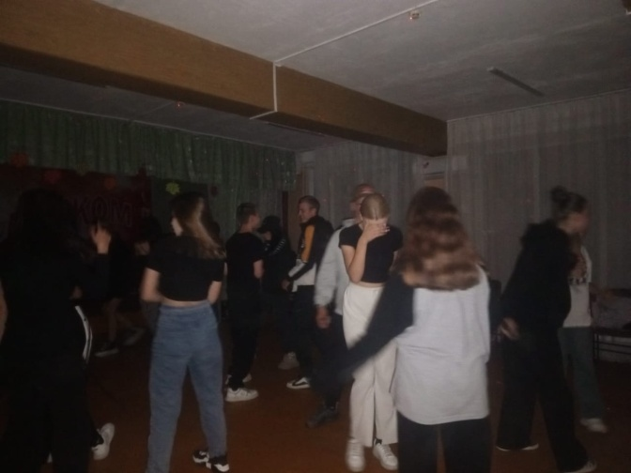

**Отчёт Дома культуры имени В. Сибирцева**

22.10.2024 в Доме культуры имени В.Сибирцева прошел мастер – класс «Мастера на все руки!». Участники мероприятия изготовили поделки из бросового материала: пластиковых трубочек, обрезков картона и цветной бумаги.

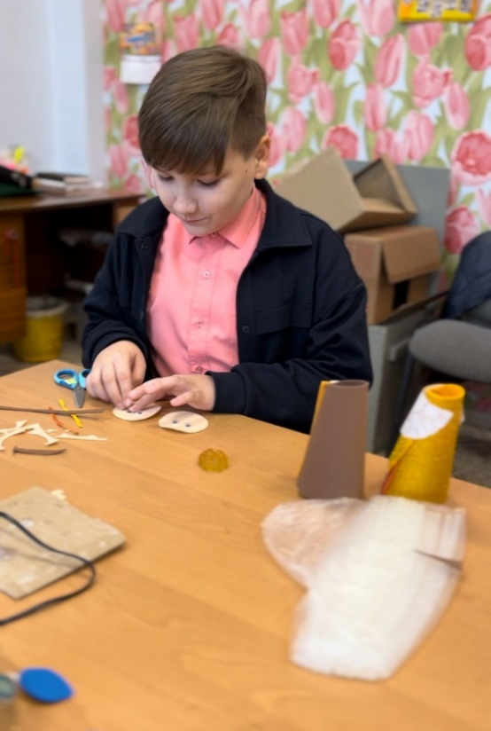 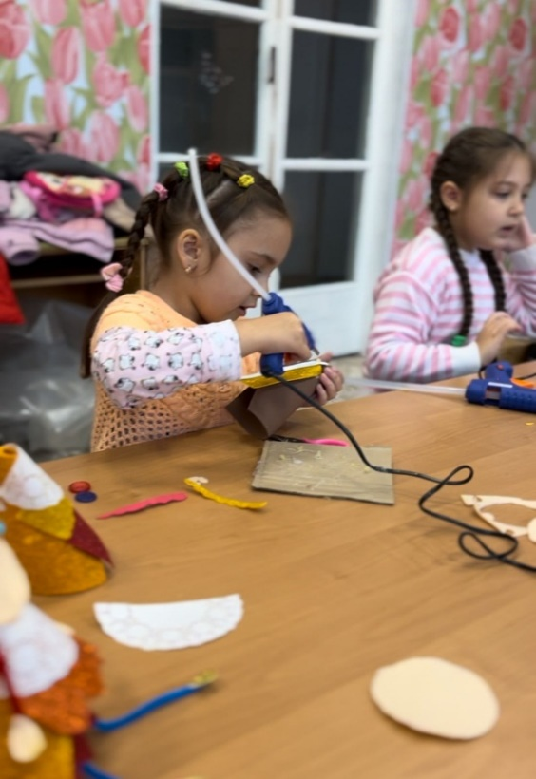

23.10.2024 в фойе Дома культуры имени В.Сибирцева оформлена выставка прикладного кружка «Бабушка рядышком с дедушкой» приуроченная ко Дню дедушек и бабушек.

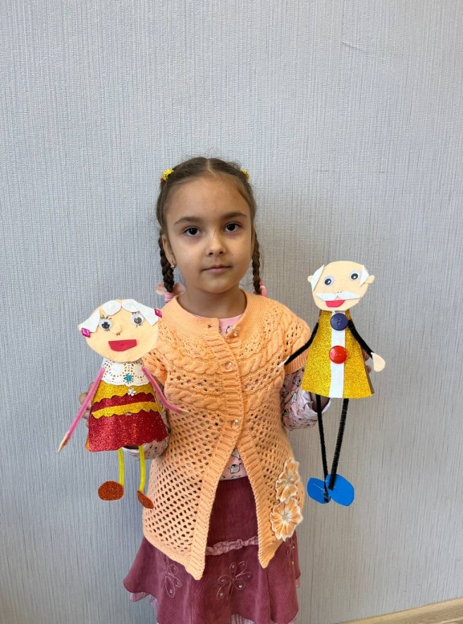 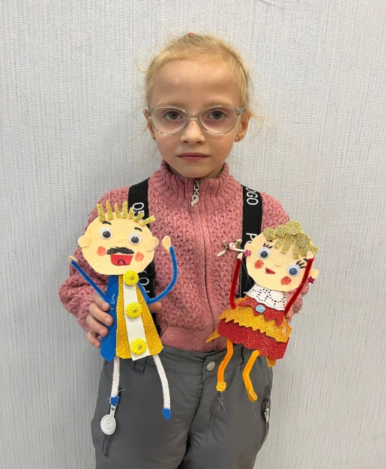

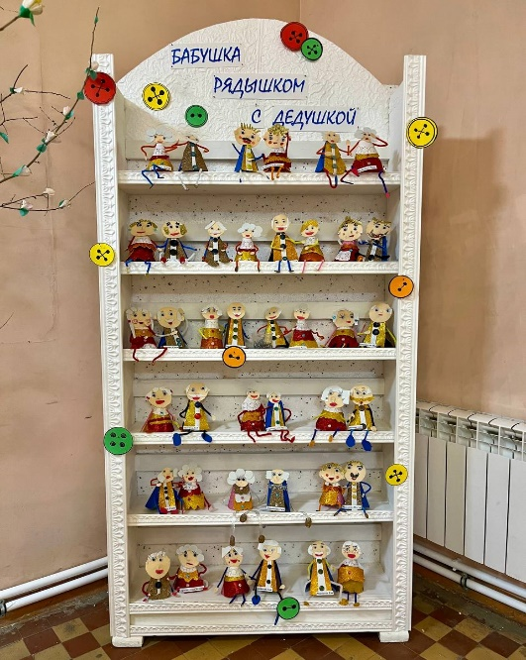

24.10.2024 в Доме культуры имени В.Сибирцева прошла спортивная программа «Спорт – это сила!». Спорт делает нас ловкими, выносливыми, сильными. Спортивная разминка и игры проходили на свежем воздухе.

